Documentatie proiect DAW

Site compatibiltati intre parteneri

Studenta:Podeanu Stefania Adriana

Grupa:40317B

An II SEM I

Cuprins

1. Descrierea problemei din viata reala …………………..2
2. Solutia problemei………………………………………2
3. Structura site-ului………………………………………………………..3
4. Prezentarea site-ului…………………………………………………….4-7
5. Tehnologii folosite…………………………………………………7-8
6. Elementele paginii……………………………………………………8
   1. Stilul css……………………………………8-13
   2. Formularul de LOGIN……………………………………..13-16
   3. Pagina de ADMIN………………………………………….16-20
   4. Formular de Register………………………………………………20
7. Concluzii………………………………………………………....22
8. Bibliografie………………………………………………………23

**Descrierea problemei din viata reala.**

Social-media promoveaza astazi singuratatea si cariera, desigur aspect destul de importante in viata unui om, dar nu decisive.

Acest site se adreseaza in mod special persoanelor care vor sa isi descopere/caute jumatatea, acesta este realizat in asa fel incat pe baza unor criterii simple de selectie si preferinte aceasta compatibilitate sa fie cu sanse cat mai realizabile.De exemplu: varsta, inaltime, culoarea parului etc.

**Solutia problemei:**

Odata cu logarea pe pagina nosatra, fiecare utilizator va completa un formular pentru a vedea cu cine ar putea sa fie compatibil in functie de zodie, hobby etc.

Paginile principale pe care orice utilizator le poate vedea, nu doar cei care se logheaza, au modele de formulare sau informatii dintre cele mai curioase cu privire la compatibilitati, pot afla multe informatii si pe baza cifrei destinului, compatibilitaii dintre zodii.

**Structura site-ului**

Site-ul este construit in maniera usor de folosit de catre orice utilizator.Acesta cuprinde doua mari parti, cea de admin sic ea de user.

Pentru logarea ca admin la aplicatie permite sa modifice si sa stearga datele utilizatorilor existenti, inregistrati pana in momentul actual pe site-ul nostru.

Partea de user contine un scurt formular de completat pentru fiecare persoana care se logheaza la site, pagina principala administreaza informatii intreasante legate de compatibilitatile intre parteneri dupa compatibilitatea intre zodii.Figura de mai jos reda mai bine parcursul pe site.

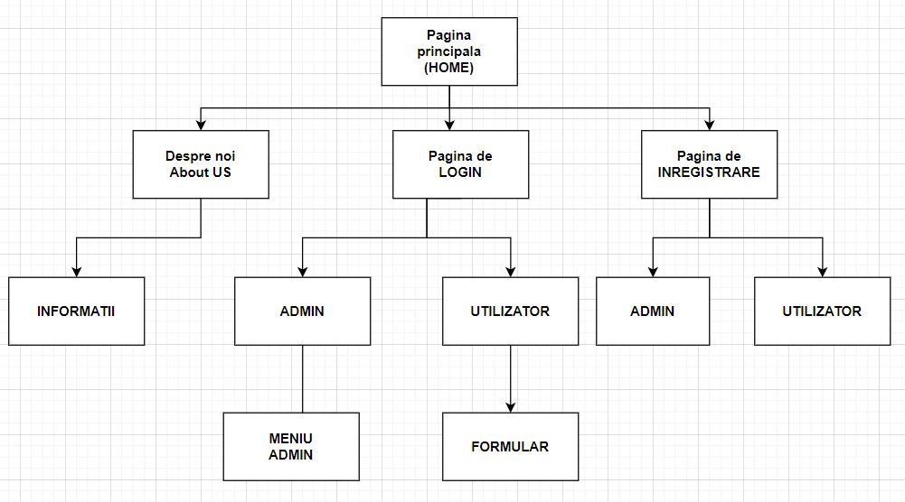

**Prezentarea site-ului**

Prima pagina:

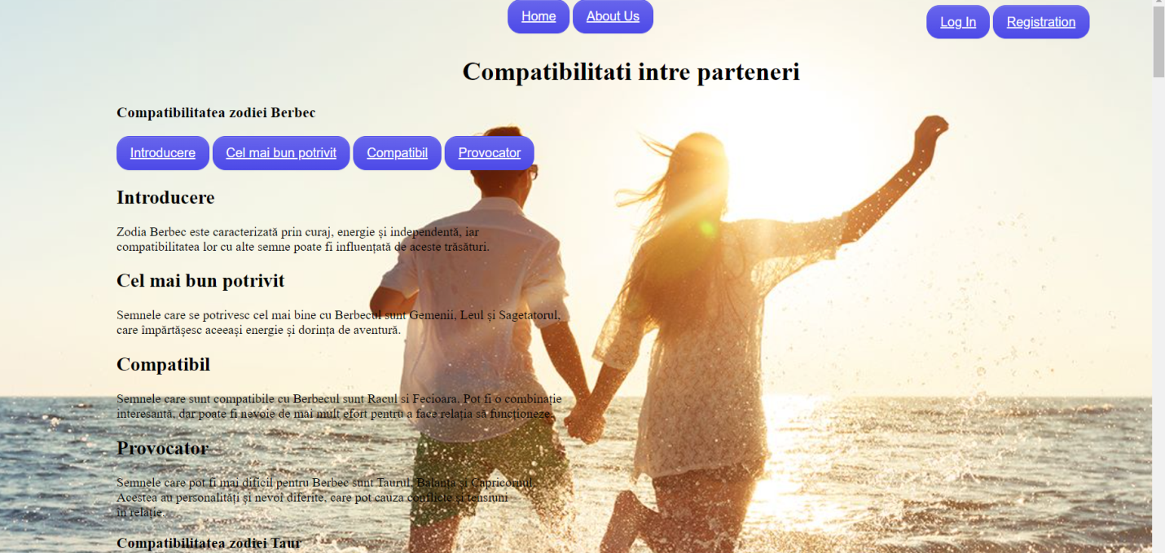

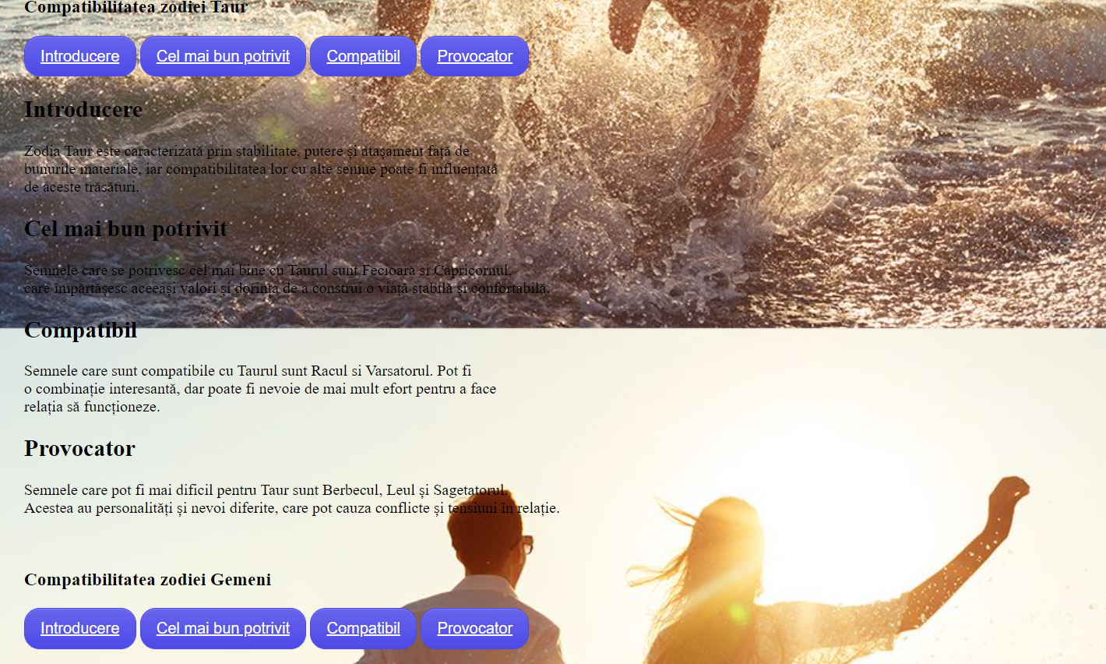

Despre noi:

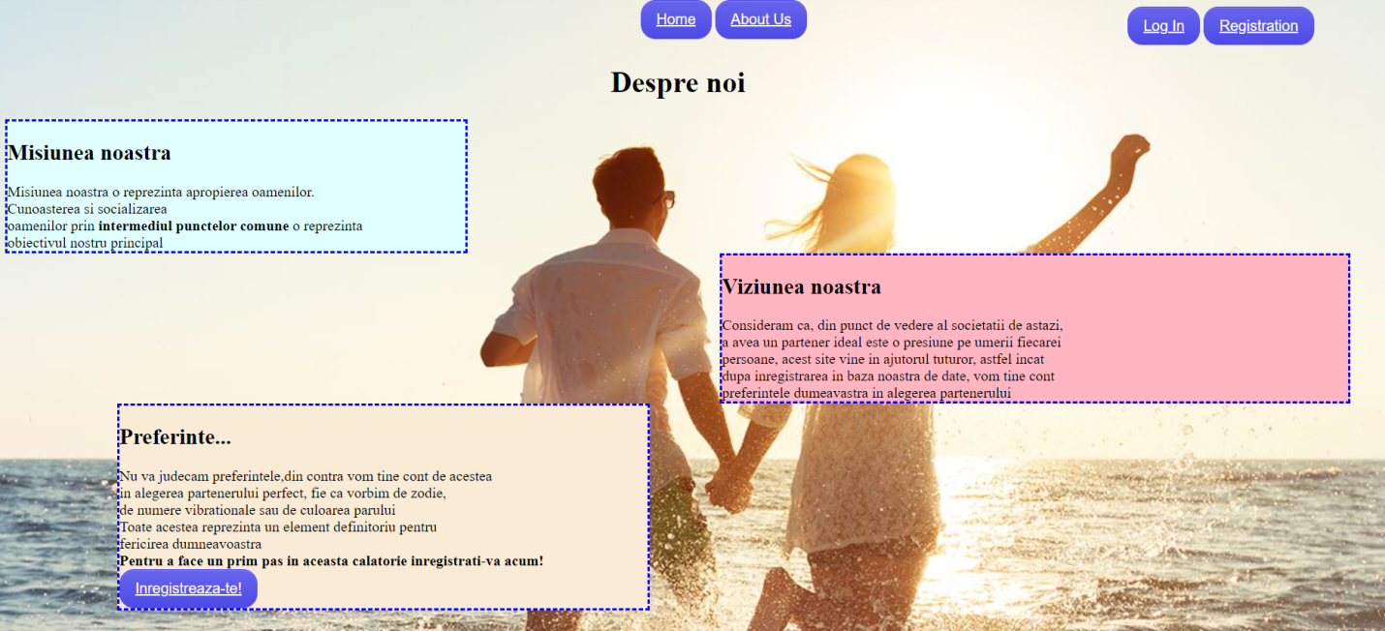

Register:

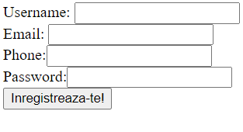

LOGIN:

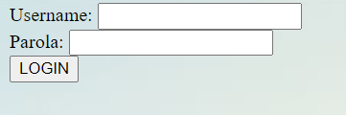

USER:

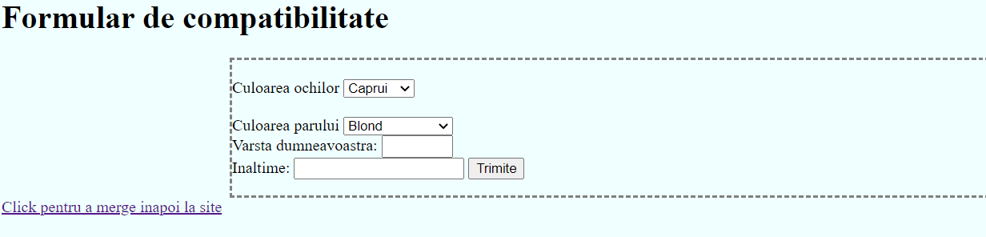

ADMIN:

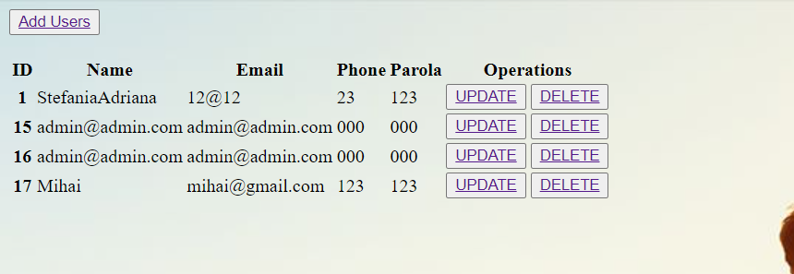

**Tehnologii folosite**

**HTML**

Unul din primele elemente fundamentale ale WWW ( World Wide Web ) este HTML ( Hypertext Markup Language ), care descrie formatul primar în care documentele sunt distribuite și văzute pe Web. Multe din trasaturile lui, cum ar fi independenta fata de platforma, structurarea formatării și legaturile hypertext, fac din el un foarte bun format pentru documentele Internet și Web.  
 Primele specificațiile de bază ale Web-ului au fost HTML, HTTP și URL.  
HTML a fost dezvoltat initial de Tim Berners-Lee la CERN în 1989. HTML a fost vazut ca o posibilitate pentru fizicienii care utilizeaza computere diferite și schimbe intre ei informație utilizind Internetul. Erau prin urmare necesare citeva trasaturi: independenta de platforma, posibilități hypertext și structurarea documentelor.Independenta de platforma inseamnă ca un document poate fi afișat în mod asemănător de computere diferite ( deci cu fonte, grafica și culori diferite ), lucru vital pentru o audienta atit de variata.  
 Hipertext înseamnă că orice cuvânt, frază, imagine sau alt element al documentului văzut de un utilizator ( client ) poate face referința la un alt document, ceea ce ușurează mult navigarea intre multiple documente sau chiar în interiorul unui aceluiasi document. Structurarea riguroasa a documentelor permite convertirea acestora dintr-un format în altul precum și interogarea unor baze de date formate din aceste documente.

**CSS:**

Css-ul este un **limbaj de stilizare** al elementelor html, al tagurilor html. Denumirea CSS provine din expresia **Cascading Style Sheets**. In Web Design-ul modern, pentru stilizarea paginilor web se foloseste numai CSS. Acest lucru inseamna ca de la culoarea literelor si a backgroundului pana si la pozitionarea elementelor de pe o pagina web, totul este stilizat prin CSS. Stilurile folosite pe o pagina pot fi incorporate in pagina respectiva sau pot fi chemate din fisiere externe, fisiere css.

**PHP:**

PHP este simplu de utilizat, fiind un limbaj de programare structurat, ca și C-ul ,Perl-ul sau începînd de la versiunea 5 chiar Java , sintaxa limbajului fiind o combinație a celor trei. Datorită modularității sale poate fi folosit și pentru a dezvolta aplicații de sine stătătorare, de exemplu în combinație cu PHP-GTK sau poate fi folosit ca Perl sau Python în linia de comandă. Probabil una din cele mai importante facilități ale limbajului este conlucrarea cu majoritatea bazelor de date relaționale, de la MySQL și pînă la Oracle, trecînd prin MS Sql Server, PostgreSQL, sau DB2.

**PHP** poate rula pe majoritatea sistemelor de operare UNIX, Windows sau Mac OS X și poate interacționa cu majoritatea serverelor web. Codul dumneavoastră PHP este interpretat de serverul WEB și generează un cod HTML care va fi văzut de utilizator (browserului clientului fiindu-i transmis numai cod HTML).

**MySQL:**

**MySQL** este un sistem de gestiune a bazelor de date relationale, produs de compania suedeza MySQL AB și distribuit sub Licența Publică Generală GNU. Este cel mai popular SGBD open-source la ora actuală[, fiind o componentă cheie a stivei LAMP (Linux, Apache, MySQL, PHP).

Deși este folosit foarte des împreună cu limbajul de programare PHP, cu MySQL se pot construi aplicații în orice limbaj major. Există multe scheme API disponibile pentru MySQL ce permit scrierea aplicațiilor în numeroase limbaje de programare pentru accesarea bazelor de date MySQL, cum ar fi: C, C++, C#, Java, Perl, PHP, Python, FreeBasic, etc., fiecare dintre acestea folosind un tip specific API

**Elementele paginii(html/css)**

Site-ul contine o bara principala de meniu cu butoane care au in componenta lor link-uri catre alte pagini in format php.



Codul in html pentru crearea meniului:

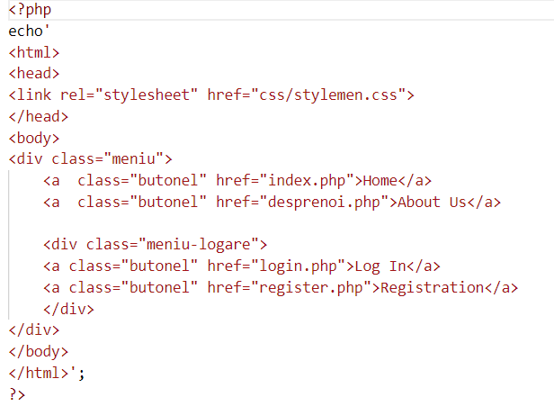

Codul in css pentru stilizarea meniului si a butoanelor:

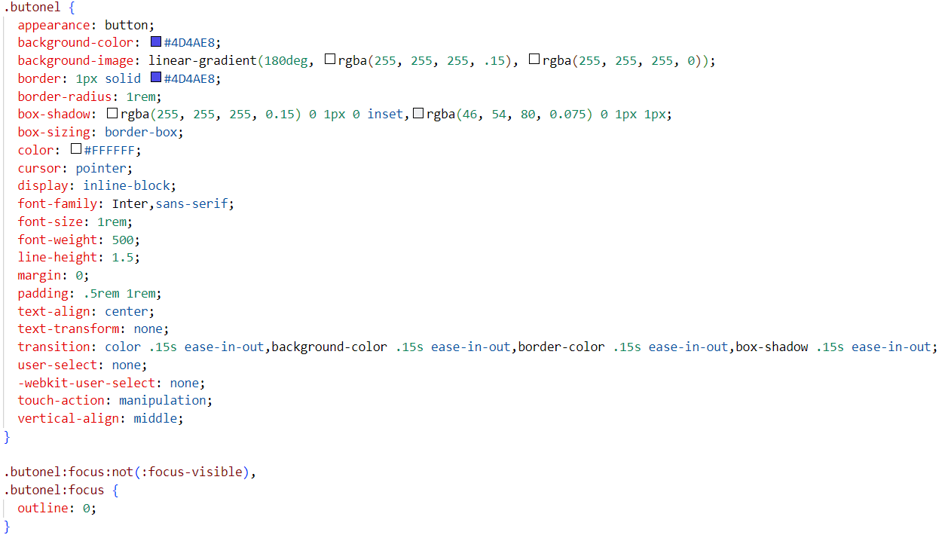

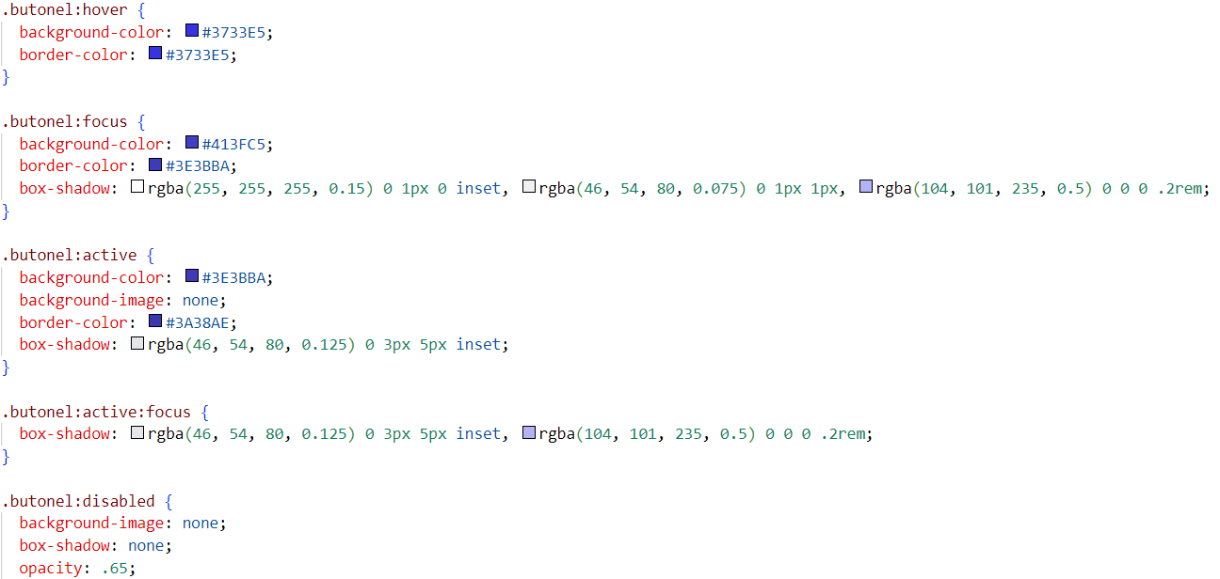

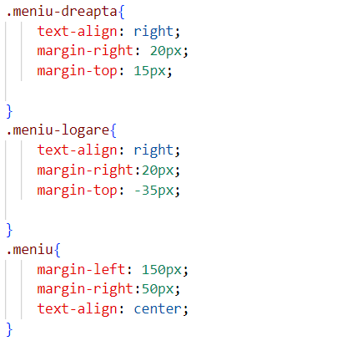

Pentru fiecare buton din pagina, se vor seta proprietatile de tip css cum ar fi culoarea fundalului butonului, tipul de actiune pe care acesta il executa in pagina,marimea,aranjarea textului, bordure etc.

Meniul este realizat cu ajutorul div-urilor care sunt formatate marginile fiecaruia.

Prima pagina are contine informatii relevante cu privire la compatibilitatile intre zodii:

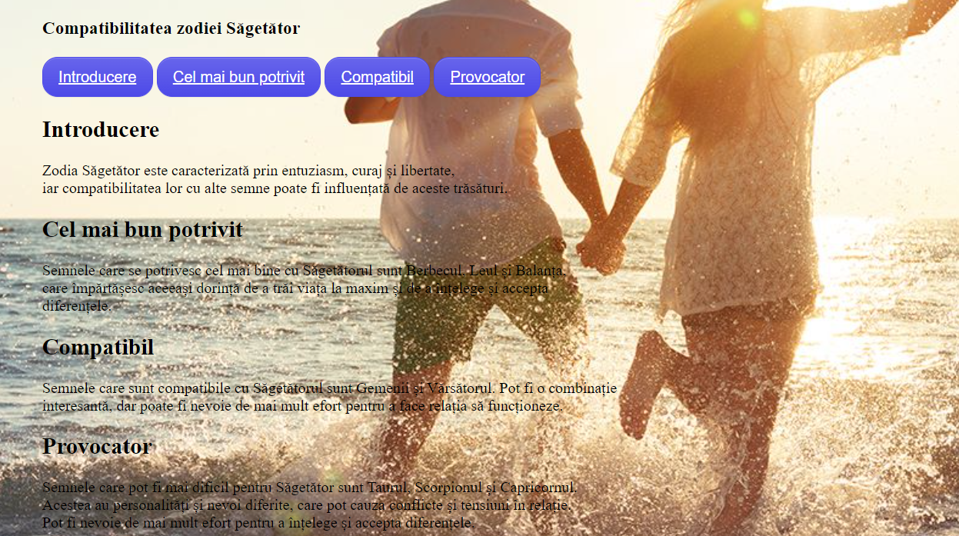

Fiecare buton face referire la locul unde se regaseste fiecare informatie:

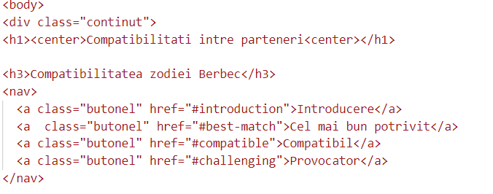

Despre noi:

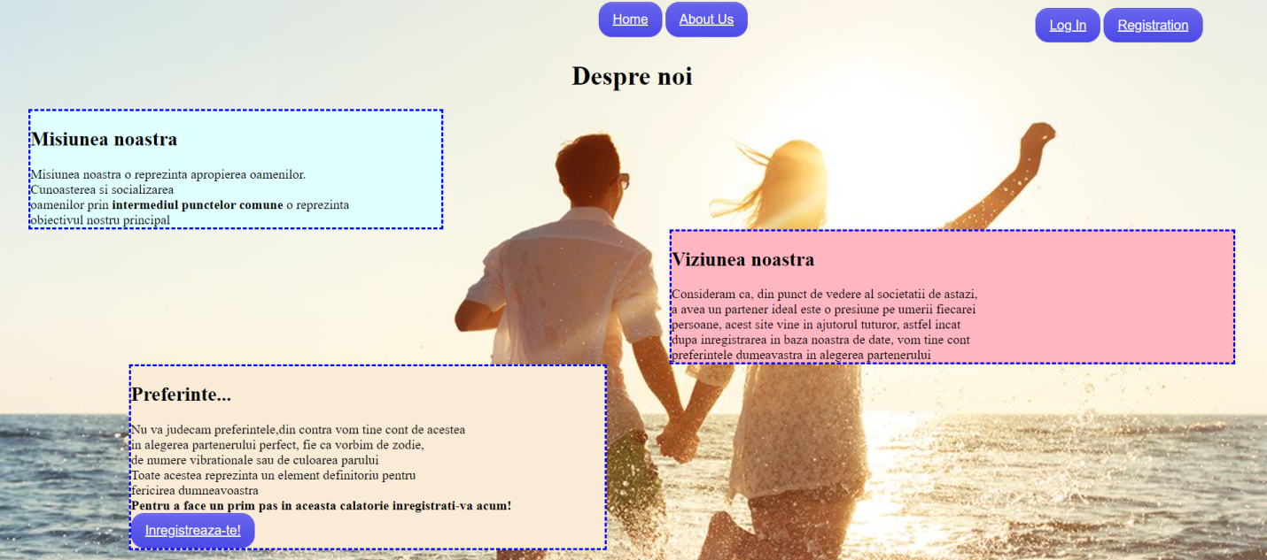

Continutul este impartit in div-uri editate in css separat cu ajutorul denumirilor:

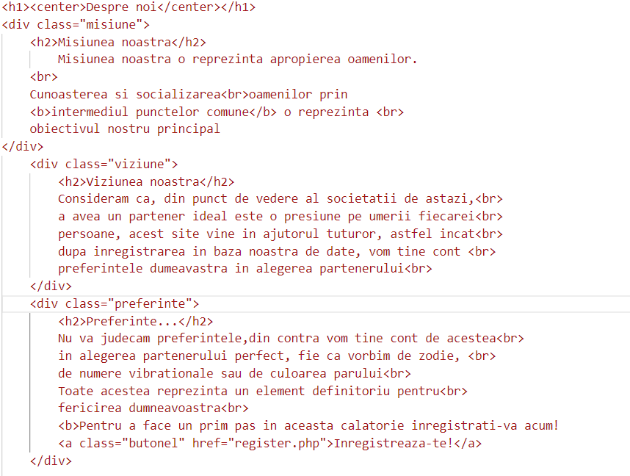

CSS-uri:

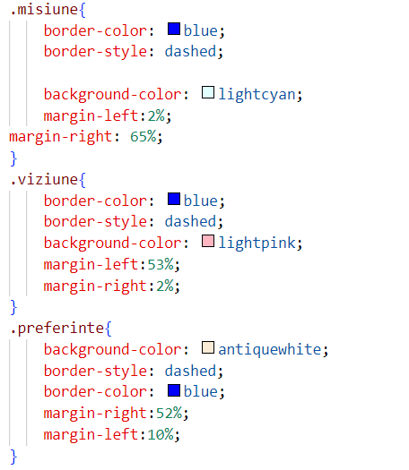

Partea de conectare cu baza de date:

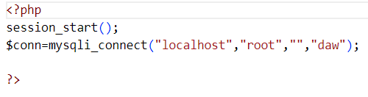

**Formularul de login:**

In html am folosit forme pentru a reintroduce datele de utilizator pentru a se loga.In php se testeaza daca email-ul si parola sunt gasite in baza de date si daca sunt corecte atunci logarea este facuta cu succes, altfel se va incerca o noua reintroducere a datelor.

Aceasta parte de logare are si un cont de admin prin care se pot face diverse operatii asupra bazei de date.

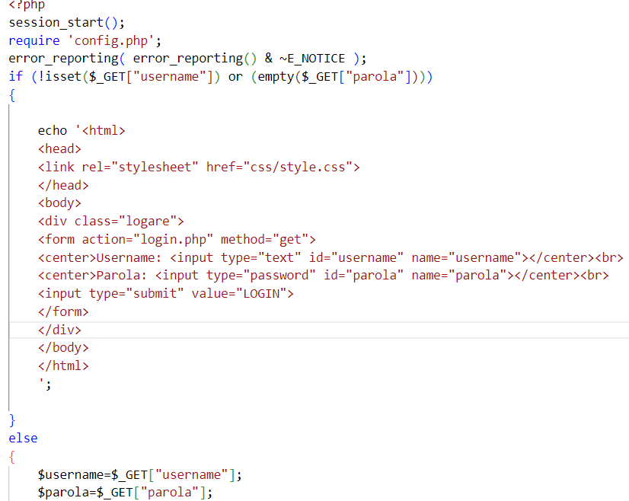

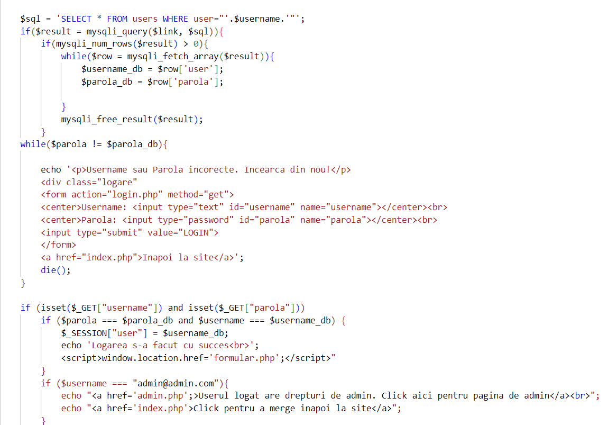

**Partea de admin:**

Modificarea inregistrarilor din baza de date se realizeaza cu ajutorul unui meniu principal in care se afiseaza toate inregistrarile utilizatorilor.

Acestea se pot modifica in functie de optiunea dorita:

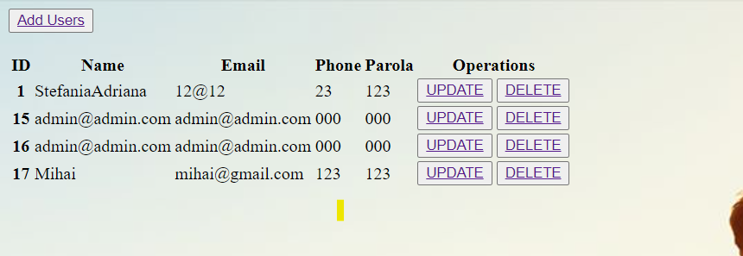

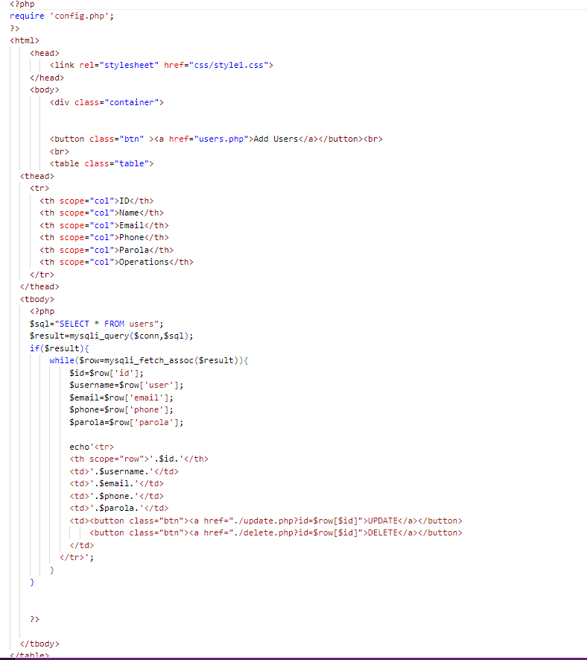

Update:

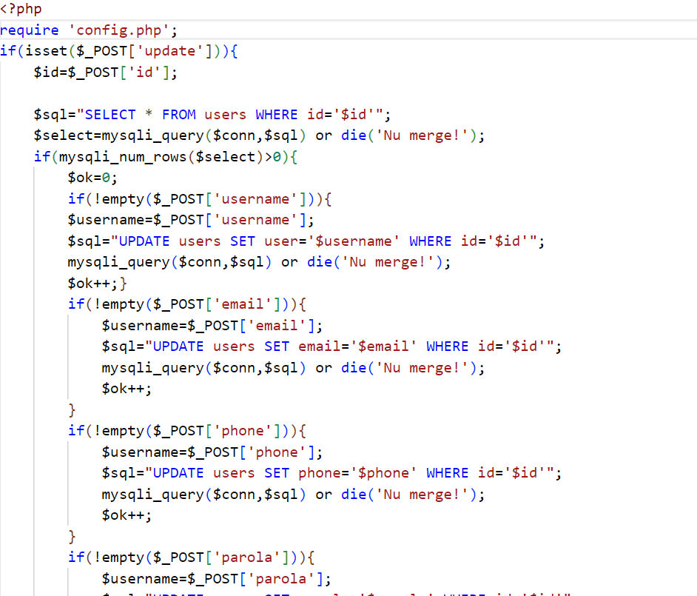

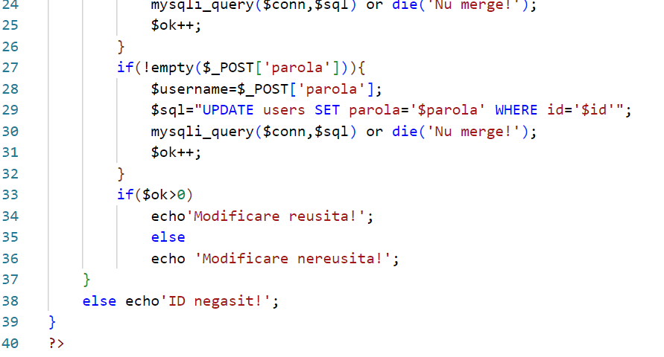

DELETE:

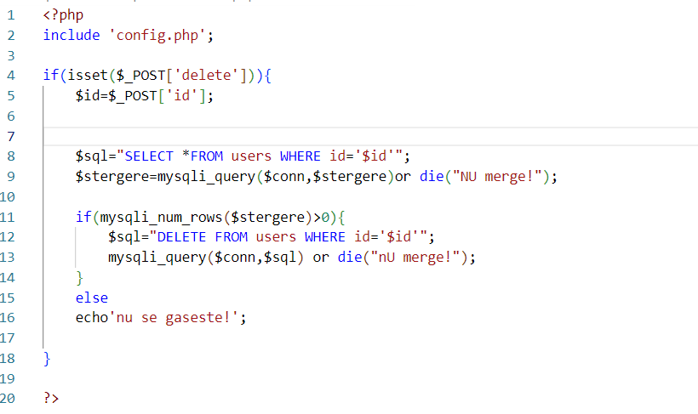

Formularul de register:

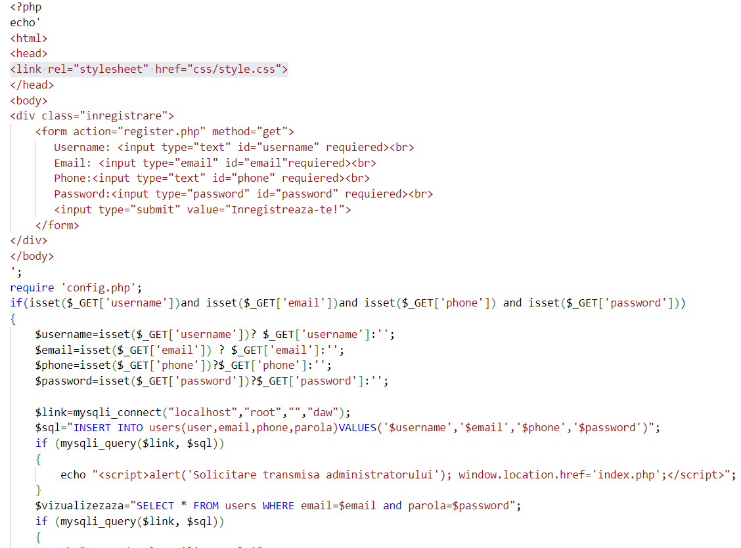

Cu ajutorul acestui formular se pot introduce noi useri in baza de date.Conectarea se face prin variabila $link si a fisierului config.php pe care il am introdus cu require.

CSS-ul pentru formulare:

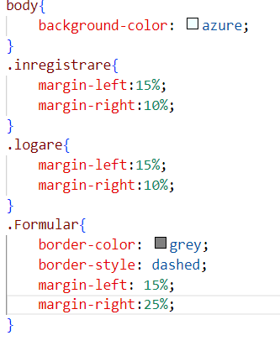

In care sa editat marimea si fundalul pentru fiecare pagina de formular.

Concluzie

Acest site ajuta utilizatorii in vederea scurtarii singuratatii printr-o usoara accesibilitate, la elemente esentiale in vederea selectionarii partenerului ideal.

Acest proiect pune in vedere elemente de complexitate medie din tehnologiile html, css, php si mysql.

Elementele de mysql si php sunt vizibile si usor de interpretat prin interogarile scrise intr-un limbaj apropiat celui natural.

Avantajele acestui proiect sunt reprezentate de rapiditatea pentru accesul informatiilor cu privire la selectia viitorilor parteneri cat si completarea unor formulare de baza pentru acest process.

Dezavantajele acestui proces sunt reprezentate de resursele de timp mari alocate si lungimea codului reprezentata.

Bibliografie

<https://www.youtube.com/watch?v=72U5Af8KUpA&t=253s&ab_channel=StepbyStep>

<https://timf.upg-ploiesti.ro/cursuri/cursuri/DAW/Cursuri%20si%20resurse%20bibliografice/Programarea%20in%20PHP_Marinoiu_cu%20adnotari.pdf>